[山东大学第二医院的文章被撤回，主要原因是对数据的可靠性失去了信心](https://mp.weixin.qq.com/s?__biz=Mzg2Mzc2NzUxMQ==&mid=2247522073&idx=6&sn=b757ef231ceeb73de99cfa8470033df4&chksm=cf975e14fb8683ef88819b226da632d2af9395e157e5856d8f9a83b83ba8f2bbcd36bb2a8106&scene=126&sessionid=1742404145)

诚信君[诚信科研](javascript:void(0);)2025-03-18 00:01:17浙江

[](https://mp.weixin.qq.com/s?__biz=MzU3MTE3MjUyOA==&mid=2247639137&idx=1&sn=08e1d16097de962f0fddcba341a2da2c&chksm=fce8d3becb9f5aa8c5b21eafb2c091d0a79db25d83d1ae52a2f4148e4742e15689685e7e5cc7&scene=21#wechat_redirect)

诚信科研

环状 RNA （circRNA） 显示为一类 RNA，在基因表达的调节和生物过程的发育中表现出重要性。然而，circRNA ATXN7 （circATXN7） 的表达谱和分子机制在胃癌 （GC） 中仍大多不确定。

2020 年 1 月 23 日，山东大学第二医院的Zhang Zhen 等人在***Cancer cell international***杂志在线发表题为**“Circular RNA ATXN7 promotes the development of gastric cancer through sponging miR-4319 and regulating ENTPD4”**的研究论文**，该研究结果表明，CircATXN7 通过海绵 miR-4319 和调节 ENTPD4 促进 GC 发展，从而确定 circATXN7 是 GC 中的新生物标志物。**

但是，在2025 年 3 月 13 日，该文章被撤回，**主要原因是对数据的可靠性失去了信心。**

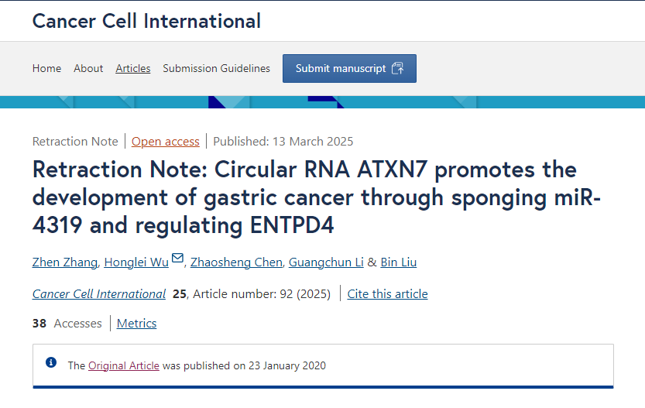

主编们已经撤回了这篇文章。发表后，人们担心本文中图 5C 孔 3 与作者早期研究中图 1f 孔 1 之间的图像高度相似 [ 1]。出版商的进一步检查发现，本文中使用的三种细胞系被 HeLa 宫颈癌细胞污染，STR 分析证实了这一点。

作者无法应要求共享完整的原始数据。因此，主编们对所提供的数据不再有信心。

Honglei Wu没有明确表示是否同意此次撤稿。其他作者均未回复编辑或出版商关于此次撤稿的任何信件。

**参考消息：**

https://cancerci.biomedcentral.com/articles/10.1186/s12935-025-03733-x

图片

内容为**【诚信科研】**公众号原创

禁止转载



**诚信科研，专注于学术不端报道。**

**觉得本文好看，请点这里↓**